MUNKALAP

Olvassátok el figyelmesen az alábbi szöveget!
Nézzétek meg alaposan a vaskohó felépítését bemutató képet is!
A VASKOHÓ FELÉPÍTÉSE, ÉS MŰKÖDÉSE
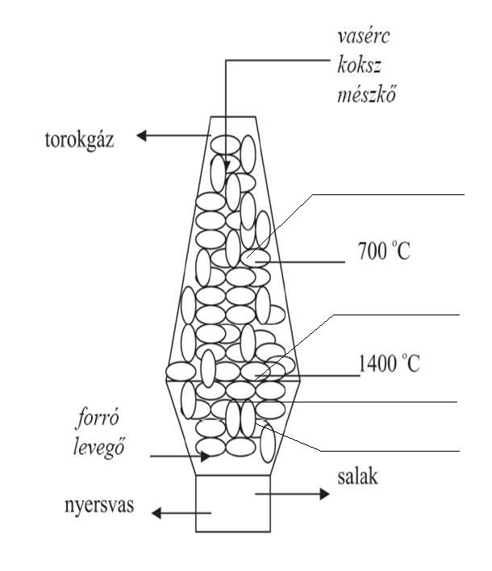
A fenti ábrán a vasgyártásra alkalmas nagyolvasztó, más néven vaskohó felépítését láthatjátok. A kohó tetején töltik be a vasérc, a salakképző anyagok és a koksz keverékét. A vasérc különféle vas-oxidok keveréke, salakképző anyagnak mészkőport használnak. A koksz, ami a vas-oxidokat redukálja, fekete kőszén felhasználásával készült mesterséges szén. A keverék begyújtva meggyullad, a kohó alján befúvatott forró levegő oxigéntartalma segíti az égési folyamatot. A kohó közepe táján 1000 C fok-nál magasabb hőmérséklet alakul ki.
A mészkő elbomlik, szén-dioxid keletkezik, ami az izzó koksszal reakcióba lépve szén-monoxiddá redukálódik. A magas hőmérsékleten a szén és a szén-monoxid elvonja a vas-oxidokból az oxigént, ezáltal szén-monoxiddá, szén-dioxiddá oxidálódnak. A vas-oxidok redukálódnak, elemi vas keletkezik. Ezt a folyamatot mutatják be az alábbi egyenletek:
Fe2O3 + 3 C = 2 Fe + 3 CO
Fe2O3 + 3 CO = 2 Fe + 3 CO2
Az olvadt vas a kohó alján helyezkedik el. A nála kisebb sűrűségű salak az olvadt vas tetején úszik, meggátolva azt, hogy a vas az oxigén hatására visszaalakuljon vas-oxiddá. Időről időre lecsapolják az olvadt vasat, amelyet öntésre vagy acélgyártásra használnak fel.

1. Keressétek ki a szövegből azoknak az anyagoknak a nevét, amelyek szükségesek a vasgyártáshoz!
2. A szöveg alapján határozzátok meg, milyen anyag
a) a vasérc:
b) a koksz:
3. A vaskohóban olvadt vasat állítanak elő. Keressétek ki a szövegből, hogy mire használják
az olvadt vasat!
4. Korábbi kémiai tanulmányaitok alapján adjátok meg a következő kémiai folyamatok jelentését!
a) Redukció:
b) Oxidáció:
5. Keressétek ki a szövegből, hogy mi a szerepe a vasgyártásban az alábbi anyagoknak!
a) Mészkőpor:
b) Koksz:
c) Oxigén:
d) Szén:
e) Salak:
6. A szöveg és a kép alapján mutassátok be a vasgyártás folyamatának lépéseit! Az egyes
lépések megfogalmazásában segítenek a sorok elején lévő igék!
a) (betöltik)
b) (meggyullad)
c) (elbomlik)
d) (keletkezik)
e) (redukálódik)
f) (elvonja)
g) (oxidálódnak)
h) (keletkezik)
i) (lecsapolják)

